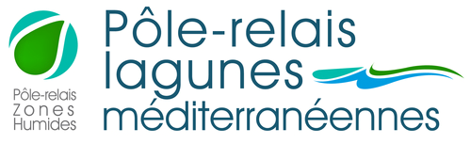
Structures porteuse du Pôle-relais :
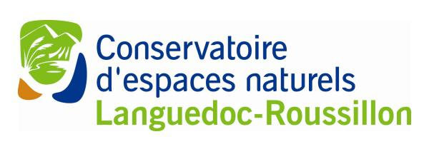
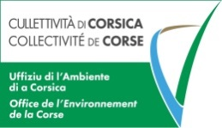

APPEL À MOBILISATION !
Animation à destination du GRAND PUBLIC

JOURNEE MONDIALE DES
ZONES HUMIDES 2019
En Occitanie, Provence-Alpes-Côte d’Azur et Corse
Semaine du 1er au 28 février 2019

Les zones humides et le changement climatique

DATE LIMITE DE REPONSE : 17 novembre 2018

http://www.zones-humides.org/agir/ramsar-et-la-journee-mondiale-des-zones-humides/

Avec le soutien technique ou financier :

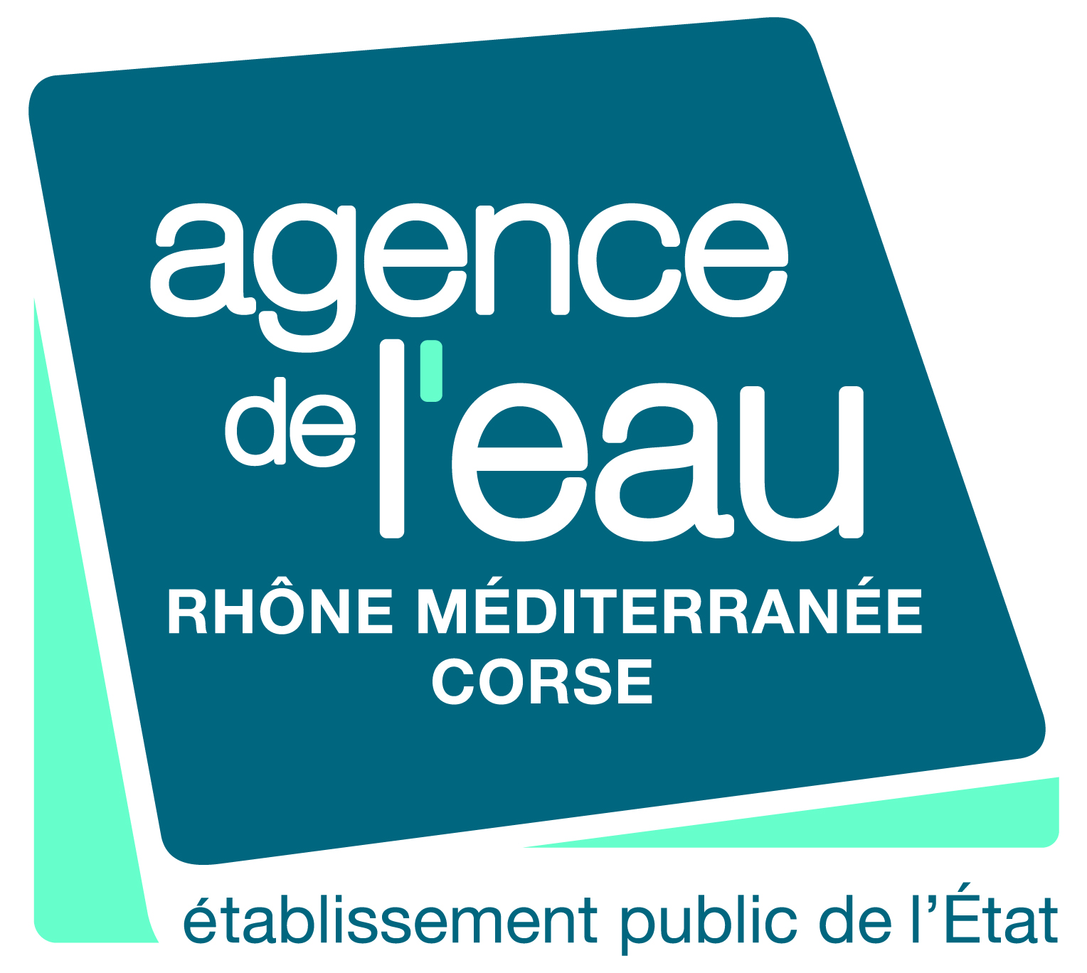
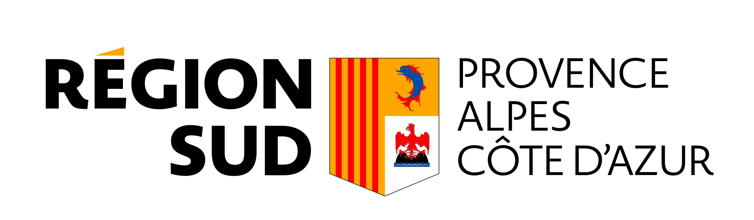
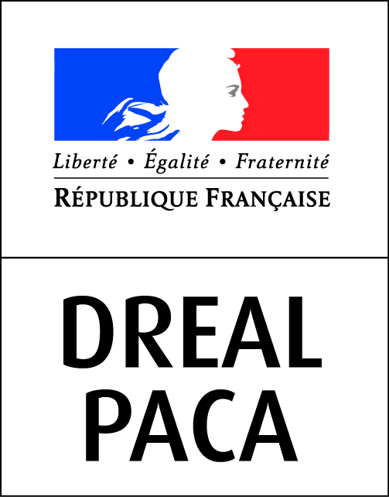

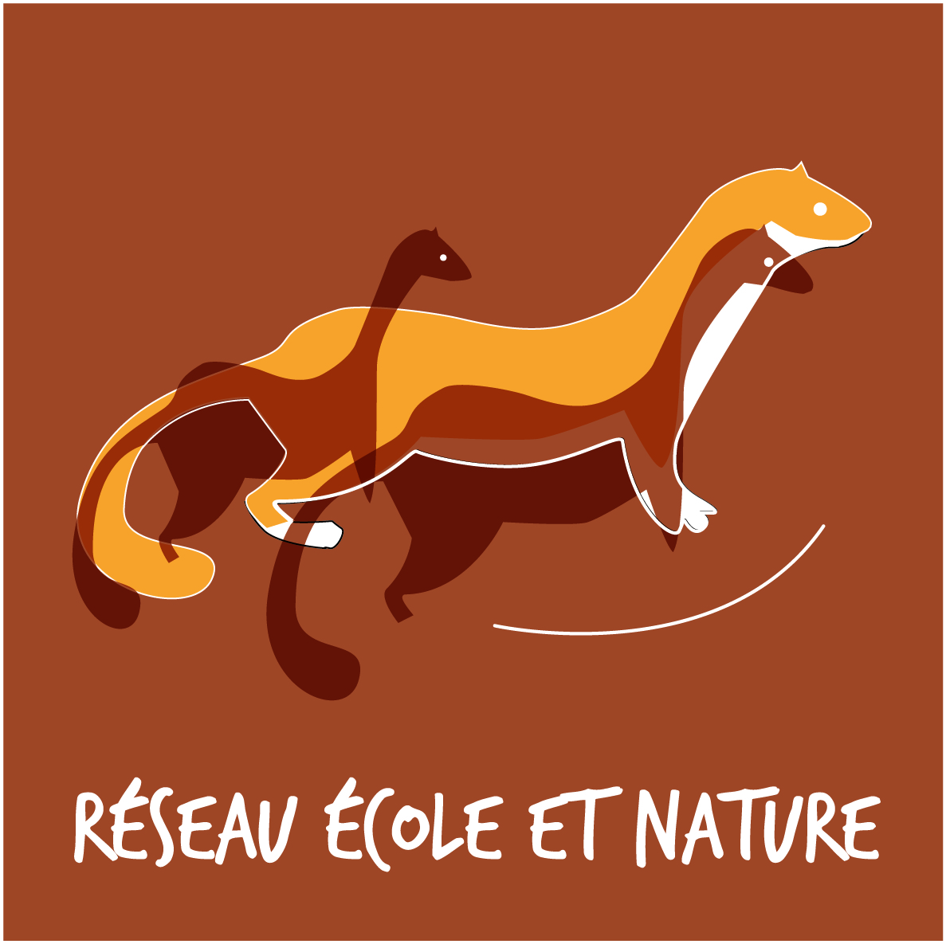
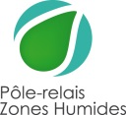
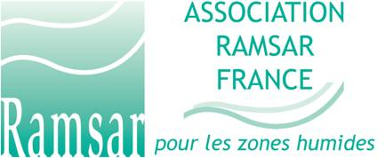
En collaboration avec les autres organisateurs nationaux :

- Une Journée mondiale pour les zones humides (JMZH)

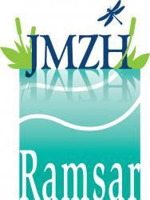
Etangs, lagunes, marais salants, mares, marais, ruisseaux, tourbières, vallées alluviales, prairies inondables... Les zones humides ont leur journée mondiale, le 2 février, jour d’anniversaire de la convention internationale sur les zones humides, la convention de Ramsar, du nom de la ville Iranienne où elle a été signée le 2 février 1971 (cf. annexe 1).
Cette fête des zones humides s’organise chaque année autour du 2 février, sur un thème différent proposé par le secrétariat Ramsar. Les dates en Méditerranée pour la prochaine édition sont du 1er au 28 février 2019 (le Portail national zones humides rassemble les manifestations jusqu’au 28 février).

Cet événement met à l’honneur la convention Ramsar et les zones humides. C’est l’occasion de les faire connaître et de sensibiliser le public aux valeurs et services rendus par les zones humides - dans notre cas, plus particulièrement les lagunes méditerranéennes. L’esprit des JMZH s’inscrit dans une démarche d’échanges, de communication et de sensibilisation.

- « Les Zones Humides et le changement climatique »

Ce thème international proposé de manière facultative, a été choisi par le secrétariat de la convention Ramsar pour exprimer l’importance des zones humides dans l’avenir de l’humanité.
L’objectif est de sensibiliser le public au rôle vital joué par les zones humides, en expliquant comment elles réduisent les effets liés aux évènements climatiques extrêmes tels que les inondations, les sécheresses et les tempêtes, et aident ainsi à la résilience des populations humaines.

Retrouver les éléments du thème sur le Portail national ZH :
http://www.zones-humides.org/agir/ramsar-et-la-journee-mondiale-des-zones-humides/

Le matériel numérique développé par le secrétariat de Ramsar en appui à la communication des JMZH, sera à retrouver prochainement :
http://www.worldwetlandsday.org/fr/

- S’emparer du thème sur les lagunes
Indispensables pour les milliers d’espèces qu’elles hébergent, les lagunes et leurs zones humides périphériques sont des espaces d’une richesse écologique unique, très productifs et de grand intérêt économique, social et culturel. Depuis des millénaires, l’homme vit aux abords de ces milieux, en raison des nombreux services qu’ils rendent et des ressources naturelles qui servent à son alimentation, à l’isolement et au chauffage de ses habitations, à sa médication... La disponibilité de la ressource en eau, les grandes superficies exploitées de tout temps, en ont fait des milieux fortement convoités, siège d’activités agricoles, salicoles parfois intenses, et d’espaces pour aménager des villes, voire des ports de commerce et des cités balnéaires sur le littoral.

Les lagunes méditerranéennes sont très attractives par leur situation littorale et devenues des espaces de vie privilégiés. Mais là où les populations se sont les plus concentrées, les catastrophes, liées aux conditions climatiques extrêmes, sont les plus impactantes. Aux abords de la Méditerranée, le risque est d’autant plus élevé que les villes se sont densifiées, laissant peu de place à la divagation des cours d’eau, à la réduction du ruissellement lors d’épisodes de pluie violents. Pour les communes en bord de mer, la combinaison avec le risque de submersion, accroît encore davantage le risque d’inondation pour les populations.

Les zones humides méditerranéennes, en particulier les lagunes et leurs zones humides périphériques, aident à prévenir des risques naturels face aux événements extrêmes du climat, en limitant l’impact des fortes sécheresses, des crues et face aux risques de submersion marine.

A titre d’exemple, la récente étude d’évaluation biophysique du service de protection côtière rendu par l’Etang de Vic dans l’Hérault (Projet porté par le Plan Bleu et la Tour du Valat 2013-2016) a mis en évidence que ce service est fourni par l'écosystème de l'étang de Vic en termes de protection contre l'érosion, de protection face à la montée des eaux et de résistance à l'inondation des terres. Le lido, et plus particulièrement son cordon dunaire, constitue une barrière importante en cas de tempête en limitant les entrées directes d'eaux marines jusqu'à un certain seuil. Les étangs constituent une capacité de stockage importante pour faire face à la montée des eaux et limiter son expansion vers les terres. Les zones humides périphériques offrent une capacité de rétention supplémentaire lors de la montée des eaux. Leur résistance à la salinité et leur végétalisation permettent également de limiter les impacts d'une submersion des terres.

Au regard du changement climatique, comment les jeunes générations et le grand public en général se projettent dans l’interaction Homme-zones humides? Comment préserver les zones humides peut aider l’Homme à mieux vivre demain ?

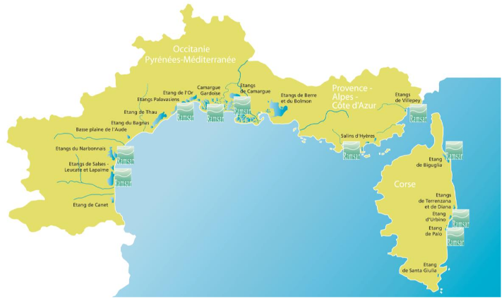
- Carte de localisation des principales lagunes méditerranéennes françaises © Novaterra/Pôle-relais lagunes méditerranéennes

- Le Pôle-relais lagunes méditerranéennes, coordinateur en Méditerranée et modérateur sur le Portail national Zones Humides

Le Pôle lagunes, porté par la Tour du Valat en collaboration avec le Conservatoire d’espaces naturels du Languedoc-Roussillon (CEN L-R) et l’Office de l’Environnement de la Corse (OEC), se mobilise comme chaque année pour cette manifestation d’envergure mondiale (cf. annexe 2).

En tant que membre du réseau des Pôles-relais zones humides animés par l’Agence française pour la biodiversité (AFB) au niveau national. Il intervient pour cette Journée mondiale des zones humides (JMZH) comme coordinateur des animations en Méditerranée et en lien avec l’AFB, les autres Pôles-relais zones humides, la LPO, le Réseau Ecole et Nature et l’association Ramsar France sur le reste du territoire national.

Le Pôle-relais lagunes méditerranéennes coordonne les animations grand public réalisées en Occitanie et Sud-Provence-Alpes-Côte d’Azur. En Corse, la coordination est faite par l’OEC en partenariat avec la DREAL de Corse sur une logique de partenariat avec les gestionnaires et animateurs.

Cette journée mondiale est une opportunité pour les organisateurs de créer des liens avec la société autour d’une thématique du lien entre les zones humides et le changement climatique.
La rencontre avec un gestionnaire de zones humides permettra également d’avoir une idée plus précise du fonctionnement d’une zone humide, de sa gestion, de l’impact des différents usages.

Une communication spécifique à la Méditerranée

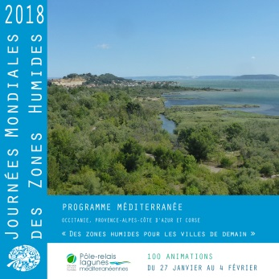
Chaque année, le Pôle lagunes conçoit un programme rassemblant une centaine d’animations en Méditerranée et diffuse des communiqués de presse à l’échelle régionale auprès des médias locaux et régionaux.

Depuis 2005, les bilans de cet évènement sont diffusés largement aux acteurs des lagunes, au niveau national sur le Portail national ZH et auprès des bureaux de la convention Ramsar.

Modérateur à l’échelle nationale sur le Portail national zones humides :

Sur le Portail national zones humides, une base de données et une carte du territoire regroupent les animations sur l’ensemble du territoire national :

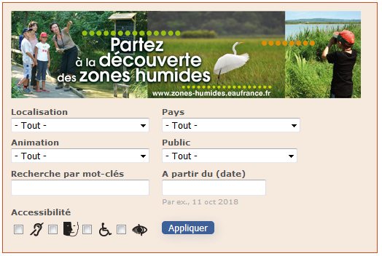
Le Pôle lagunes a le rôle de modérateur et valide chaque animation qui se réfère à son périmètre.

Record à battre : 647 animations en 2018, organisées par 299 structures!

Comme pour l’édition 2018, le Portail national zones humides mettra en lumière le plus grand nombre d’événements prévus sur le territoire français pour la JMZH 2019 et réalisera une campagne de communication à grande échelle.
L’espace visiteurs de la base élargit la visibilité des animations, et offre aux visiteurs le loisir de chercher une manifestation en fonction de critères comme le département, le type de manifestation, la condition physique requise ou plus simplement par zoom sur la carte cliquable.
Une campagne de communication d’ampleur nationale accompagne la diffusion de l’ensemble de ces animations via l’espace presse.
Afin de démultiplier la communication, vous aurez la possibilité d’intégrer directement le module de recherche en ligne et la carte des animations sur votre site internet.

L'application " baladOmarais " permet de géo localiser rapidement une animation ou un centre d'information ou encore de rechercher une animation selon différents critères - date, lieu, type d'animation. Elle regroupe les animations liées à d’autres évènements comme Fréquence grenouille ou la fête des mares.

- Pourquoi participer?

Tout organisme intervenant dans la gestion des lagunes et des zones humides, des rivières, de la bande côtière, les associations naturalistes, d’éducation à l’environnement, les organismes culturels et scientifiques, les structures de formation ou tout autre organisme intéressé des régions Occitanie, Sud-Provence-Alpes-Côte d’Azur et Corse peut participer à cet appel à mobilisation en proposant des manifestations à destination du grand public entre le 1er et le 28 février 2019.
Sur le thème (facultatif) «Les zones humides et le changement climatique», tout type de manifestation peut être proposé pour le grand public, y compris jeune public, en voici quelques exemples : activité culturelle (conte, théâtre...), atelier pédagogique, chantier, conférence débat, dégustations produits, diaporama, exposition photo, exposition technique, point d’observation, projection films, sortie nature, autres...

PARTICIPEZ POUR AMPLIFIER VOTRE COMMUNICATION:
En répondant à cet appel à mobilisation, vous bénéficierez à la fois de la communication nationale par le Portail national zones humides et de celle orchestrée par le Pôle lagunes en Méditerranée.

Vous recevrez :
- Un communiqué de presse, produit et diffusé par le Pôle lagunes à l’échelle régionale auprès des médias régionaux que vous pourrez réadapter en local,
- Des programmes papier de l’ensemble des manifestations JMZH du 1er au 28 février 2019 en Méditerranée (Occitanie, Sud-Provence-Alpes-Côte d’Azur et Corse) incluant votre manifestation.

Par ailleurs, votre manifestation sera relayée dans le bilan de l’édition 2019 établi à l’échelle de la Méditerranée et diffusé largement.

- Comment intégrer vos actions à cette campagne de communication en région méditerranéenne

ETAPE 1: Inscrivez en ligne votre manifestation sur le Portail national zones humides, avant le 17 novembre :

L’espace dédié aux organisateurs pour saisir votre animation dans la base est déjà opérationnel pour cette nouvelle édition :
http://www.zones-humides.org/s-informer/partez-a-la-decouverte-des-zones-humides/espace-organisateurs

Veillez à bien choisir le «Pôle-relais lagunes méditerranéennes» comme coordinateur référent en fin de formulaire, pour nous permettre:
- de valider votre manifestation et la publier,
- d’utiliser le titre, le résumé de l’animation et les informations pratiques saisis pour alimenter le programme papier réalisé en Méditerranée. Celui-ci vous sera envoyé (format papier) à l’adresse indiquée en janvier 2019, ainsi que le bilan en fin d’édition (format numérique), au printemps 2019.

Si vous le souhaitez, vous pourrez également faire la demande des supports de communication nationaux (affiches, flyers BaladOmarais) dans le formulaire.

Important! Au- delà du 17 novembre, l’inscription sur ce Portail national sera toujours possible, mais l’intégration au programme papier Méditerranée non assurée.

ETAPE 2 : Engagez-Vous à répondre au questionnaire bilan national pour valoriser l’ensemble des manifestations :

Un court questionnaire bilan national vous sera envoyé automatiquement le lendemain de votre animation pour renseigner deux questions:

L’animation a-t-elle eu lieu ? Quel était le nombre de participants? Chargement de coupures presses éventuelles et de photos exploitables (photos d’assez bonne qualité, libres de droits, avec le crédit photo, de personnes de tous âges, non reconnaissables : plutôt de dos, de côté ou de loin en situation de visite).
L’ensemble des questionnaires-bilans et productions seront valorisés dans un bilan en Méditerranée réalisé par le Pôle lagunes (cf. bilan JMZH 2018) et dans un bilan national réalisé par l’ensemble des coordinateurs nationaux.

Nous vous remercions de votre participation.

Contacts au Pôle-relais lagunes méditerranéennes :

◊ En Occitanie, le CEN L-R : Magali Boyce, pole.lagunes.lr@cenlr.org
◊ En Corse, l’OEC : Marie Garrido, garrido@oec.fr
◊ En PACA, la Tour du Valat : Nathalie Barré, barre@tourduvalat.org

ANNEXES
ANNEXE 1 : LA CONVENTION SUR LES ZONES HUMIDES (RAMSAR, IRAN, 1971) ET LA JOURNÉE MONDIALE DES ZONES HUMIDES
La reconnaissance de l’importance des zones humides a donné lieu, le 2 février 1971, à la signature d’une convention lors d’une conférence dans la ville iranienne de Ramsar. Cette convention sur les zones humides constitue l’un des premiers traités internationaux de protection de l’environnement. C’est également le seul traité sur l’environnement de portée mondiale qui soit consacré à un écosystème particulier. La convention a apporté une première définition des zones humides: «les zones humides sont des étendues de marais, de fagnes, de tourbières ou d’eaux naturelles ou artificielles, permanentes ou temporaires, où l’eau est stagnante ou courante, douce, saumâtre ou salée, y compris des étendues d’eau marine dont la profondeur à marée basse n’excède pas six mètres».

La convention de Ramsar a pour mission : «la conservation et l’utilisation rationnelle des zones humides par des actions locales, régionales et nationales et par la coopération internationale, en tant que contribution à la réalisation du développement durable dans le monde entier».

Elle compte actuellement 170 pays signataires. Chaque pays signataire s’engage notamment à désigner au moins un site qui satisfasse aux critères Ramsar d’inscription sur la Liste des zones humides d’importance internationale (Liste de Ramsar) et à garantir le maintien des caractéristiques écologiques de chaque site Ramsar. En 2018, 2326 zones humides ont déjà été désignées «site Ramsar» à travers le monde (Source www.ramsar.org).

En ratifiant cette convention en 1986, la France s’est engagée comme les autres parties contractantes, à promouvoir la gestion et l’utilisation rationnelle des zones humides et à désigner des zones humides d’importance internationale. En 2018, 48 sites Ramsar ont été désignés par la France (soit plus de 3,7 millions d’ha y compris l’outre-mer), dont 10 concernent des lagunes situées en Occitanie Pyrénées-Méditerranée, en Sud-Provence-Alpes-Côte d’Azur et Corse. Il s’agit des sites :
- en Occitanie, la «Petite Camargue» (formé par l’étang de l’Or et la Camargue gardoise), les étangs littoraux de la Narbonnaise, les étangs palavasiens, l’étang de Salses-Leucate
- en région Sud-Provence Alpes Côte d’Azur de la Camargue, des étangs de Villepey et des salins d’Hyères,
- en Corse des étangs de Biguglia, de Palo et d’Urbino.

Chaque année, le 2 février est l’occasion de commémorer la signature de la Convention de Ramsar et de communiquer largement auprès du grand public sur la richesse des zones humides et sur l’intérêt de les préserver.

ANNEXE 2

Le Pôle-relais lagunes méditerranéennes est un consortium coordonné par la Tour du Valat en région Sud-Provence-Alpes-Côte d’Azur en partenariat avec le Conservatoire d’espaces naturels du Languedoc-Roussillon et l’Office de l’Environnement de la Corse.

Sa mission : Favoriser une meilleure reconnaissance des milieux humides lagunaires de
Méditerranée et encourager leur gestion durable par l’animation d’un réseau d’acteurs, la mutualisation des connaissances et bonnes pratiques, la sensibilisation en particulier des élus et du grand public.

Son territoire d’action : Les lagunes et leurs zones humides périphériques, ces étangs littoraux qui forment un chapelet sur 130 000 hectares en Occitanie / Pyrénées-Méditerranée, région Sud-Provence-Alpes-Côte d’Azur et Corse.

Ses cibles privilégiées : Gestionnaires, agents des collectivités territoriales et de l’Etat, élus, socio-professionnels, scientifiques, grand public, en lien avec les autres Pôle-relais zones humides.

Le Pôle-relais lagunes méditerranéennes fait partie du réseau des Pôles-relais zones humides, créés en 2001 dans le cadre du 1er Plan national d’action en faveur des zones humides, et coordonnés par l’Agence française pour la biodiversité. Les Pôles-relais bénéficient d’un label national pour leur promotion d’une gestion durable et leur action de diffusion et d’échange de connaissances.

Toute l’actualité des lagunes dans notre Lettre des Lagunes, news lettre électronique mensuelle
S’inscrire auprès de chokier@tourduvalat.org

